Lecture : Pélagie la Sorcière
Entrainement à la lecture
Texte n°1
CP

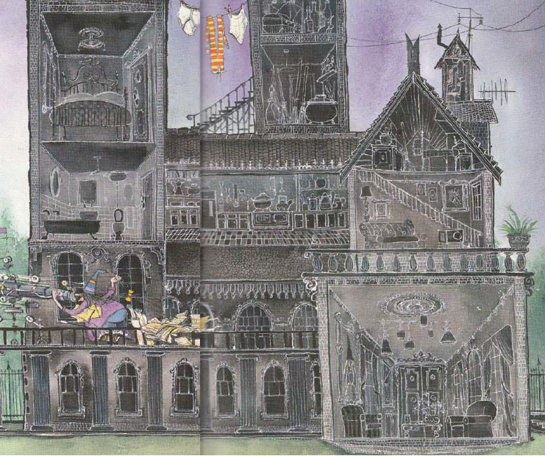
Je m’entraine à lire des phrases :
Pélagie vivait dans une maison noire.
1
Pélagie, la sorcière, vivait dans une maison noire.
Pélagie, la sorcière, vivait dans une maison noire, au milieu de la forêt.
La maison était noire.
2
La maison était noire à l’extérieur.
La maison était noire à l’extérieur et noire à l’intérieur.
Je m’entraine à lire les mots du texte :
maison – sorcière – milieu – forêt – extérieur
intérieur - noir – tapis – couverture – draps
chaise – lit – baignoire – couleur – aussi.
Lecture : Pélagie la Sorcière
Entrainement à la lecture
Texte n°2
CP

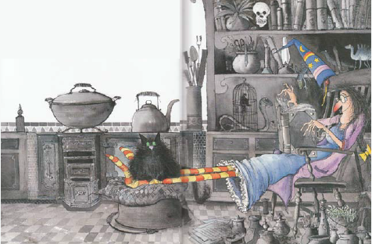
Je m’entraine à lire des phrases :
Pélagie vivait avec son chat.
1
Pélagie vivait avec son chat, Rodolphe.
Pélagie vivait avec son chat, Rodolphe. Il était noir lui aussi.

Rodolphe était installé sur une chaise.
2
Rodolphe était installé sur une chaise, les yeux ouverts.
Quand Rodolphe était installé sur une chaise, les yeux ouverts, Pélagie le voyait.

Rodolphe fermait les yeux.
3
Rodolphe fermait les yeux pour dormir.
Quand Rodolphe fermait les yeux pour dormir, Pélagie ne le voyait plus.

Je m’entraine à lire les mots du texte :
Rodolphe – chat – ennuis – yeux
ouvert – fermé – dormir – installé
Je m’entraine à la grammaire :
->
Elle le voyait. Elle ne le voyait plus.
Lecture : Pélagie la Sorcière
Entrainement à la lecture
Textes n°3 et 4
CP

Je m’entraine à lire des phrases :

Rodolphe se couchait sur le tapis.
1
Rodolphe se couchait sur le tapis, les yeux ouverts.
Quand Rodolphe se couchait sur le tapis, les yeux ouverts, Pélagie le voyait.

Pélagie trébuchait sur Rodolphe.
2
Pélagie trébuchait sur Rodolphe quand il fermait les yeux.
Pélagie trébuchait sur Rodolphe quand il fermait les yeux pour dormir

Pélagie décide de faire quelque chose.
3
Après une chute spectaculaire, Pélagie décide de faire quelque chose.

Elle prit sa baguette.
4
Elle prit sa baguette magique.
Elle prit sa baguette magique, la leva sur Rodolphe et ABRACADABRA !

Rodolphe était un chat noir.
5
Rodolphe n’était plus un chat noir.
Rodolphe était un chat d’un vert éclatant.

Je m’entraine à lire les mots du texte :
baguette – chute – magique – spectaculaire – Abracadabra.

éclatant – dehors – herbe – droit – maintenant – alors.
Je m’entraine à la grammaire :
->
Rodophe était un chat noir. Rodoplhe n’ était plus un chat noir.

Rodophe avait le droit de dormir sur le lit.
->
Rodophe n’ avait pas le droit de dormir sur le lit.
Lecture : Pélagie la Sorcière
Entrainement à la lecture
Texte n°5
CP

Je m’entraine à lire des phrases :

Rodolphe s’asseyait sur l’herbe.
1
Rodolphe s’asseyait sur l’herbe, les yeux grands ouverts.
Quand Rodolphe s’asseyait sur l’herbe, les yeux ouverts, Pélagie ne le voyait plus.

Pélagie sortit de la maison.
2
Pélagie sortit de la maison en courant.
Un jour, Pélagie sortit de la maison en courant.

Pélagie trébucha.
3
Pélagie trébucha sur Rodolphe.
Pélagie trébucha sur son chat Rodolphe.

Pélagie fit trois sauts périlleux.
4
Pélagie fit trois sauts périlleux et atterrit dans un buisson.
Pélagie fit trois sauts périlleux et atterrit dans un buisson de roses.

Je m’entraine à lire les mots du texte :
maison – jour – trébucha – saut – buisson – atterrir

périlleux – furieuse – brandir – cinq – trois – grand
Je m’entraine à la grammaire :

Il s’asseyait sur l’herbe.
->
Il ne s’asseyait pas sur l’herbe.

Tu fais des sauts.
->
Tu ne fais pas des sauts.
Lecture : Pélagie la Sorcière
Entrainement à la lecture
Texte n°6
CP

Je m’entraine à lire des phrases :

Rodolphe se retrouve coloré.
Rodolphe se retrouve coloré avec une tête rouge.
1
Rodolphe se retrouve coloré avec une tête rouge et un corps jaune.
Rodolphe se retrouve coloré avec une tête rouge, un corps jaune et des moustaches bleues.
Rodolphe se retrouve coloré avec une tête rouge, un corps jaune, des moustaches bleues et des pattes mauves.

Pélagie voit Rodolphe.
Maintenant, Pélagie voit Rodolphe quand il est assis.
2
Maintenant, Pélagie voit Rodolphe quant il est assis ou quand il est couché sur le tapis.

Rodolphe rampe.
3
Rodolphe rampe sur l’herbe.
Rodolphe rampe sur l’herbe et Pélagie le voit.

Rodolphe grimpe dans l’arbre.
4
Rodolphe grimpe dans l’arbre, au sommet.
Alors, Rodolphe grimpe dans l’arbre, au sommet, le plus haut possible.

Je m’entraine à lire les mots du texte :
queue – arbre – rampait – moustaches – tête – pattes – couchait – grimper. haut – toujours – mauves – décida – l’herbe – ses yeux – Abracadabra
Je m’entraine à la grammaire :
->
->
un tableau noir une porte noire un chat noir une chatte noire
->
un tapis noir une chaise noire
Lecture : Pélagie la Sorcière
Entrainement à la lecture
Texte n°7
CP

Je m’entraine à lire des phrases :
Rodolphe était ridicule.
1
2
Rodolphe était ridicule et malheureux.
Rodolphe était ridicule et malheureux, tout en haut de l’arbre.

Pélagie est soucieuse.
Pélagie est soucieuse car elle aime bien Rodolphe.
Pélagie est soucieuse car elle aime bien Rodolphe et ne veut pas le voir malheureux.

Rodolphe se cache.
3
Rodolphe se cache en haut de l’arbre.
Rodolphe se cache en haut de l’arbre tout le jour et toute la nuit.

Les oiseaux se moquent.
4
Les oiseaux se moquent de Rodolphe.
Les oiseaux se moquent de Rodolphe car il est tout coloré.

Je m’entraine à lire les mots du texte :
au sommet – en haut – malheureux – l’arbre – les oiseaux – un oiseau - tout – il savait – il est monté – ridicule – soucieuse – elle aimait – ils se moquaient
Je m’entraine à la grammaire :
->
Il est malheureux. Il n’est pas malheureux.
->
Pélagie est soucieuse. Pélagie n’est pas soucieuse.
->
Elle aime Rodolphe. Elle n’aime pas Rodolphe.

Lecture : Pélagie la Sorcière
Entrainement à la lecture
Textes n°8 et 9
CP

Je m’entraine à lire des phrases :
Pélagie agite sa baguette.
1
Pélagie agite sa baguette magique.
Pélagie agite sa baguette magique vers Rodolphe.

Pélagie a une idée.
2
Pélagie a une grande idée.
Pélagie a une grande idée qui va rendre Rodolphe heureux.

La maison est jaune.
3
La maison est jaune avec un toit rouge.
La maison est jaune avec un toit rouge et une porte rouge.

Le lit est bleu.
4
Le lit est bleu et les draps sont blancs.
Le lit est bleu, les draps sont blancs et les couvertures roses.

Je m’entraine à lire les mots du texte :

une fleur – la porte – la baignoire – éblouissant – des couvertures - un coussin – une chaise – le toit – maintenant – elle voit
Je m’entraine à la grammaire :
->
Rodophe est heureux. Il est heureux.
->
La maison est pleine de couleurs. Elle est pleine de couleurs.

